МЕСТЬ ПО-СИЦИЛИЙСКИ
ТЗ НА ПЕРСОНАЖА

ПРИМЕЧАНИЕ

- Эмоции рисуем те, что указаны в референсе!

- Эмоции рисуются относительно нас. Как будто я смотрю на персонажа. Если в эмоции написано: Взгляд влево (а персонаж относительно нас смотрит вправо), то взгляд его перенаправляем.
- Своевольных действий по изменениям в персонаже не применять! Если что-то не так, обсудить со сценаристом!
- Для тех, кто использует ИИ: Не меняем принты на одеждах и прочих предметах, без согласования с автором. Если в ТЗ, например, указано, что на бутылке с вином должна быть красная этикетка со сложным принтом, значит делаем именно то, что написано.
- Рисовка реалистичная, не пластилиновая!


Имя: Немец

Возраст: 37 лет

Рост: 182 см

Вес: 75-90 кг

Тип телосложения: Среднее, близкое к атлетичному, но без лишней мускулатуры.

Цвет глаз: Стандартное мужское тело без лишне выраженной мускулатуры. В принципе это не нужно так как персонаж в одежде без отдельного тела.

Отличительные черты внешности: Добавить вертикальный шрам на правом глазу.

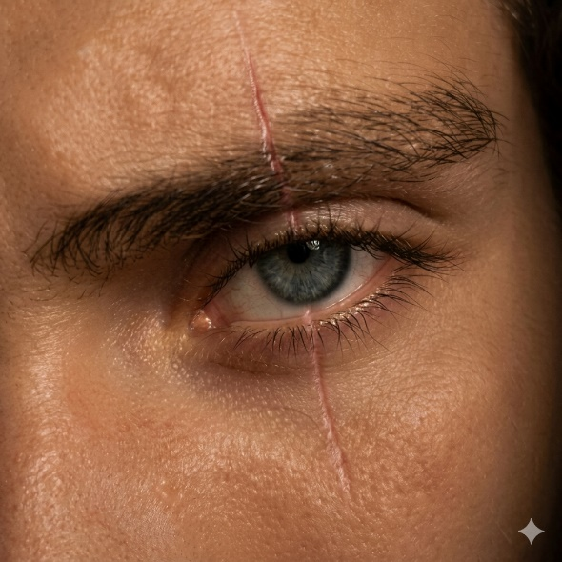


ВНЕШНОСТЬ (ПРИМЕР)
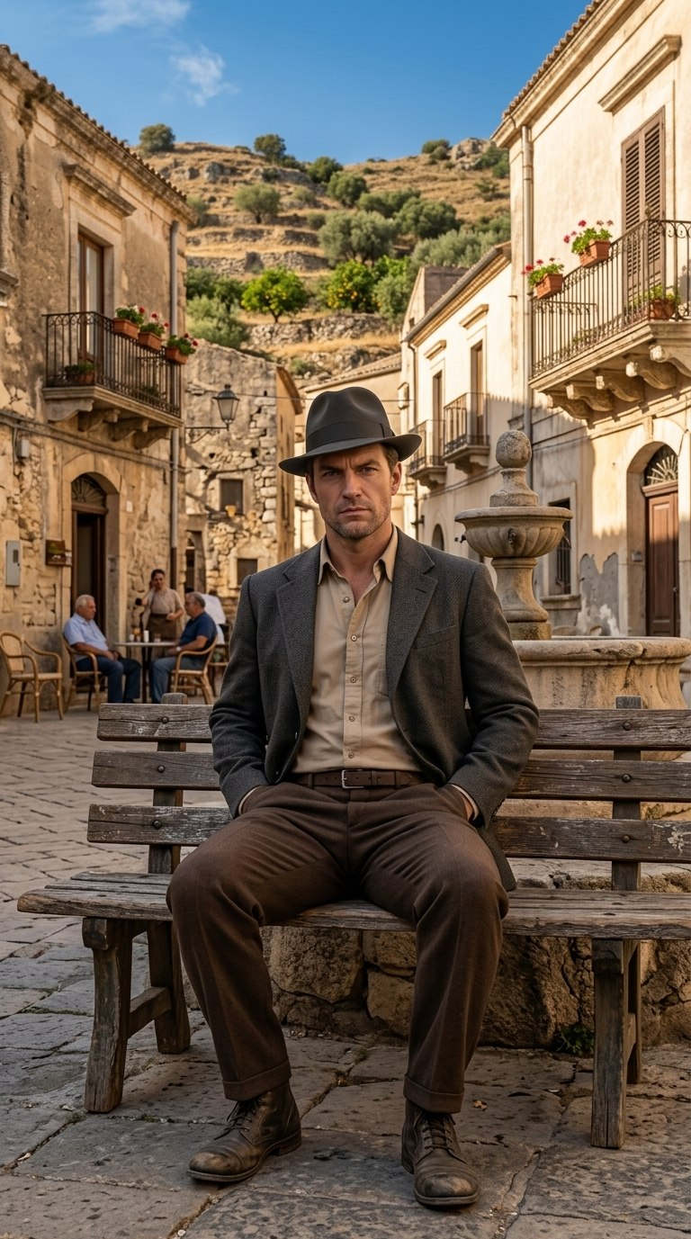
РЕФЕРЕНС

 ПОЛОЖЕНИЕ ТЕЛА
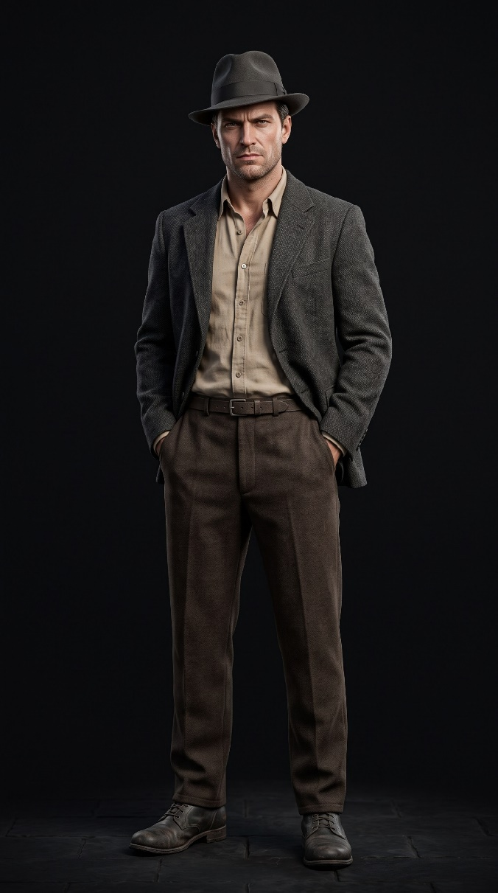
ПРИОРИТИЕТНЫЙ ВИД.
 ЭМОЦИИ

ПОБЛИЖЕ ЭМОЦИИ МОЖНО ПОСМОТРЕТЬ В ПАПКЕ С ПЕРСОНАЖЕМ НА ГУГЛ ДИСКЕ!

ЭМОЦИИ НАЗВАТЬ ПО АНГЛИЙСКИ КАК УКАЗАНО НИЖЕ ПОД КАЖДОЙ ЭМОЦИЕЙ!

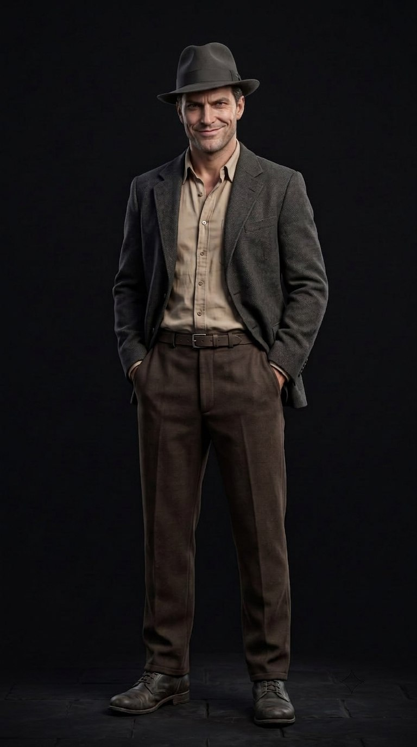  УЛЫБКА  EN: German_Smile | 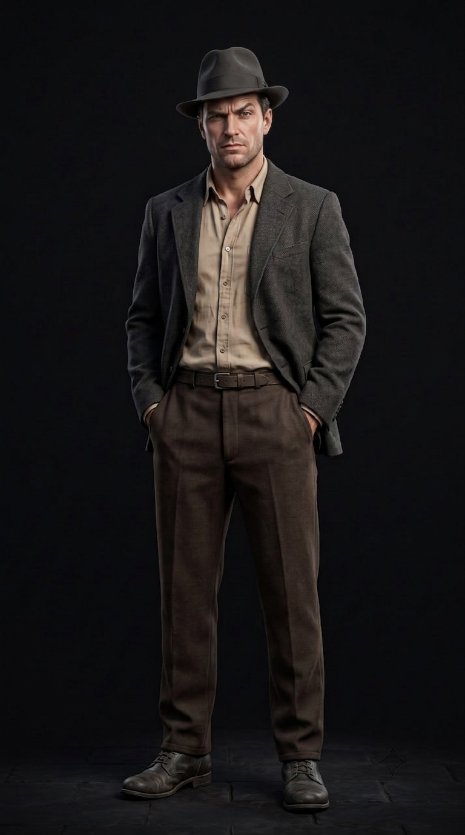  ВЗДЁРНУТАЯ БРОВЬ  EN: German_Question | 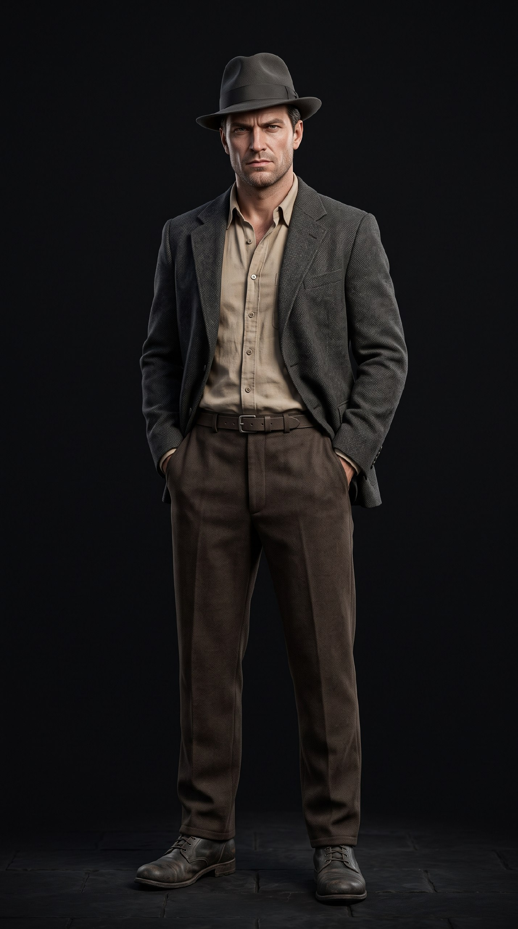  НЕЙТРАЛЬ  EN: German_Neutral

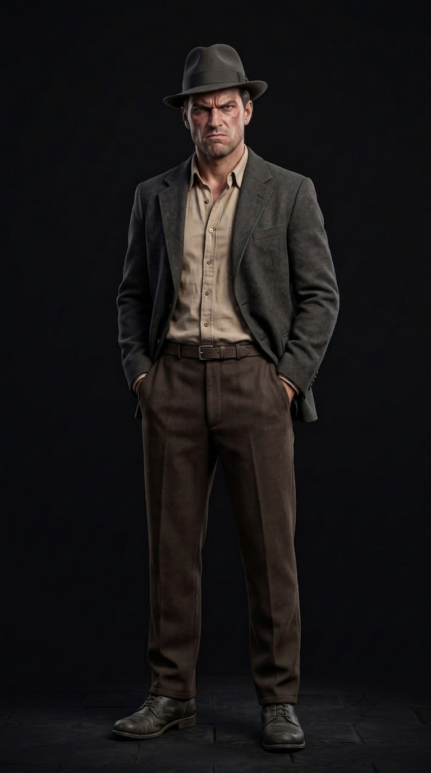  ЗЛОСТЬ  EN: German_Angry | 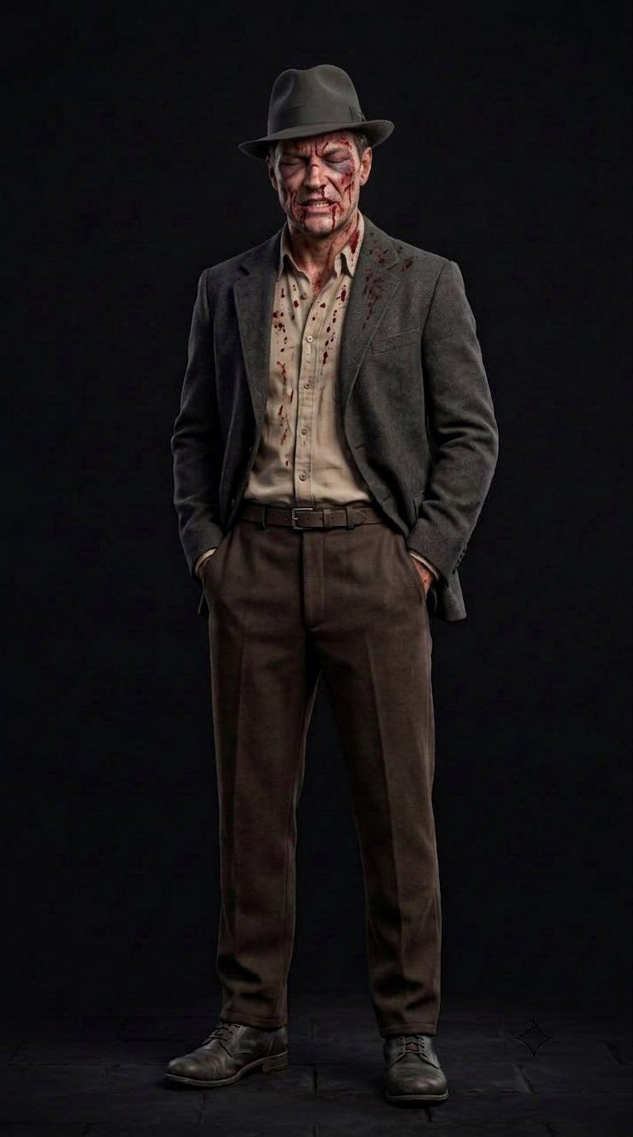  ЗАКРЫТЫЕ ГЛАЗА И КРОВЬ  EN: German_Closed_eyes_and_blood

 ОДЕЖДА И ПРЕДМЕТЫ

ПОБЛИЖЕ ОДЕЖДУ И ПРЕДМЕТЫ МОЖНО ПОСМОТРЕТЬ В ПАПКЕ С ПЕРСОНАЖЕМ НА ГУГЛ ДИСКЕ!

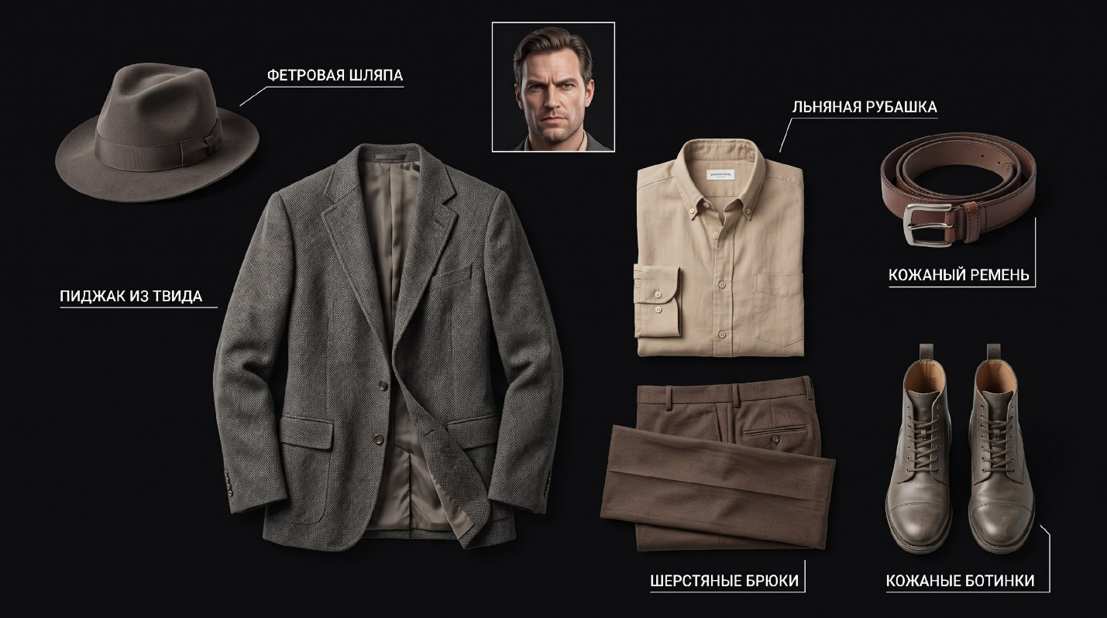

ОТДЕЛЬНО С ЭМОЦИЕЙ «ЗАКРЫТЫЕ ГЛАЗА И КРОВЬ» СОЗДАТЬ ПЕРСОНАЖА В ПОЛНЫЙ РОСТ С КРОВЬЮ НА ОДЕЖДЕ. ПРИМЕР НИЖЕ. НАЗВАТЬ СПРАЙТ ТЕЛА С КРОВЬЮ: German_Death
ТАК ЖЕ СОЗДАТЬ ПОЛОЖЕНИЕ ТЕЛА С НОЖОМ В РУКАХ. НАЗВАНИЕ СПРАЙТА: German_Knife_in_Hand

РЕФЕРЕНС
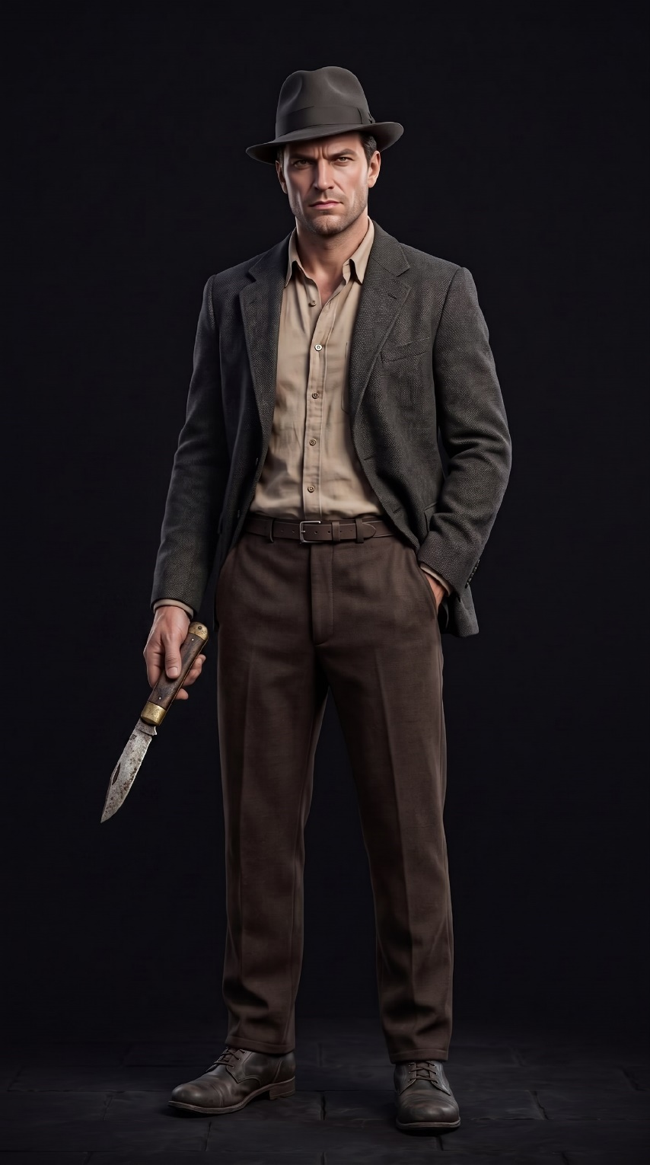
РЕФ ПОЗЫ С НОЖОМ

ТЕЛО ОТДЕЛЬНО ОТ ОДЕЖДЫ И ВОЛОС: НЕТ!

